电梯不分层管理系统

产
品
规
格
书

1：性能参数
输入电压 | DC9V-36V
工作电流 | <100mA
读卡类型 | Mifare 卡
数据保存 | >10年(掉电后)
用户容量 | 无限制
黑名单容量 | 10000条
反应时间 | <0.5秒
输出负载 | 2A 24VDC
感应距离 | 3~8cm(与天线尺寸有关)
工作温度 | -40℃~70℃
工作湿度 | <90%
天线尺寸 | 27 X27 mm
裸板尺寸 | L95×W56×H12mm
TF数据导出 | 支持TF卡数据导出功能
2：引线说明

J1接口（9P）

序号 | 信号 |  | 功能说明
1 | 9-24V |  | 电源正极输入
2 | GND |  | 电源负极输入
3 | NO |  | 继电器常开端
4 | COM |  | 继电器公共端
5 | NC |  | 继电器常闭端
6 | OPEN |  | 恢复按钮输入
7 | GND |  | 按钮地
8 |  |  | 预留端口
9 |  |  | 预留端口
J3

3：产品示意图
数据导出按钮
地址拨码开关

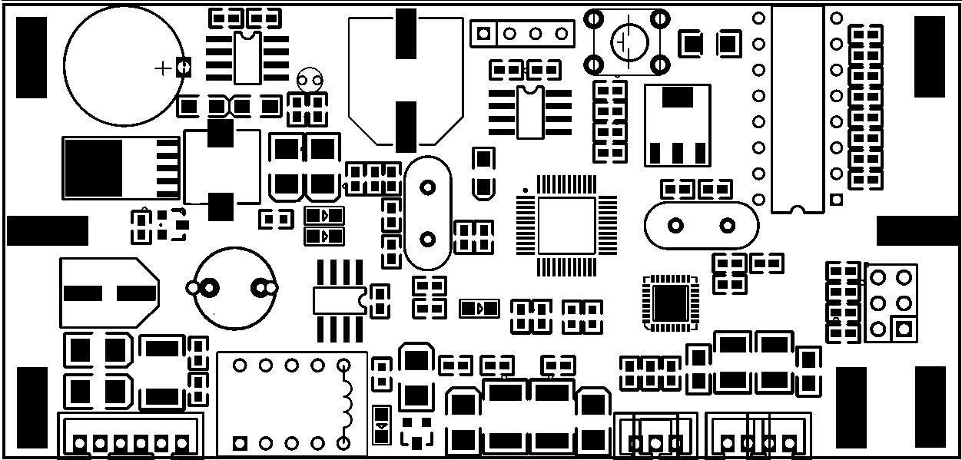
时钟电池
电源稳压
TF卡接口
J1主接线座
工作指示灯
J3读卡天线
J2通讯接口

4：尺寸示意图
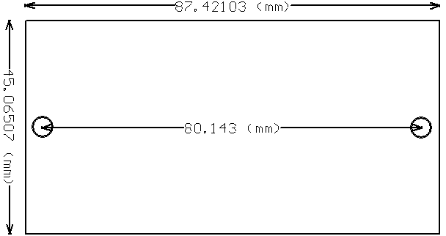

接线示意图
TF卡槽

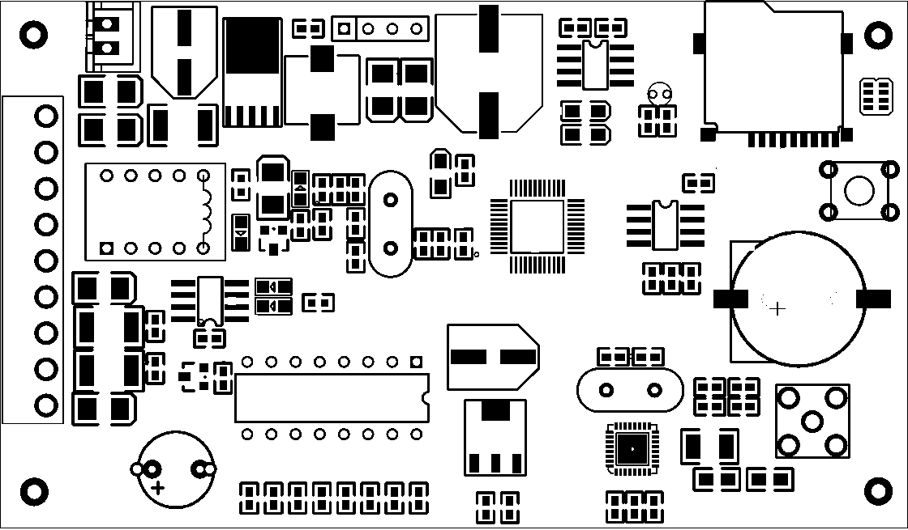
J1主接线座
工作指示灯
CPU
时钟电池
地址拨码开关
天线接口
蜂鸣器

5：地址设置说明：
控制器板上的8位拨码开关是用于设置控制器地址编号，有效地址编号为1～255，采用8421BCD码设置方式，白色手柄拨到ON端有效，拨码后门禁控制器需重新通电，同一个系统内的控制器编码不可重复。
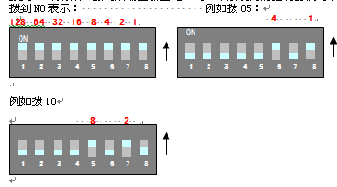

6：系统应用示意图：
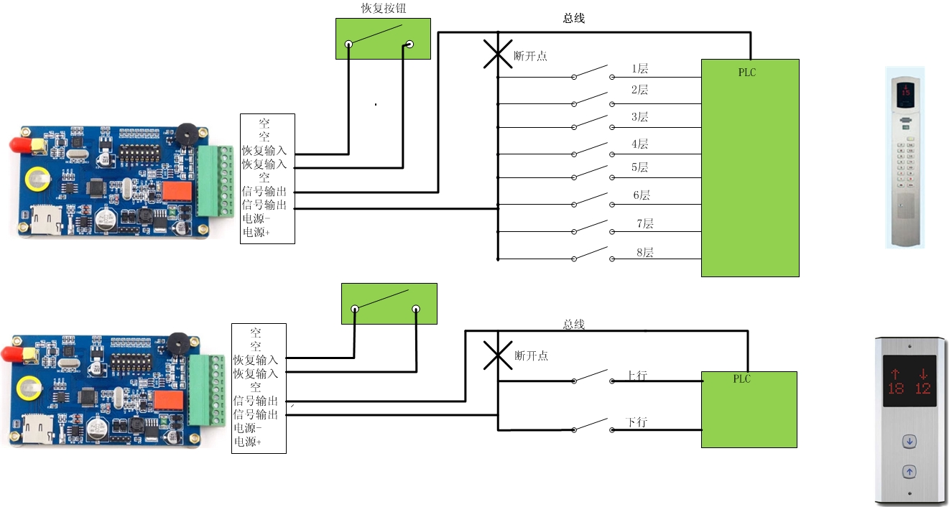
7：数据TF导出功能：
把TF卡插入卡座，按住控制板的SW1 ，控制板 “滴 滴”两声提示音，表示已经成功把记录导出到TF卡。
8：故障排除方法
刷用户卡控制器不开门：扇区和密码与控制器不一致；使用有效期过期；有效使用次数为0； 没有此控制器的开门权限；控制器时钟不准确；
用户卡初始化密码不成功：在<请输入原密码>的密码框里面重新输入卡的正确密码。
控制器断电后用户卡成为无效卡：更换时钟钮扣电池。
其他故障处理或软件操作见软件说明书。
9：注意事项
本设备未做防水处理，避免安装在潮湿或雨水淋到环境。
安装位置尽量远离射频干扰和金属表面。

产品原图：
